
2017
DUBSKÉ LISTY červenec

Informace z Úřadu městyse Dub

Usnesení č. 5/2017
z jednání Zastupitelstva městyse Dub konaného dne 23. 6. 2017 od 18 hod.
v zasedací místnosti úřadu městyse

Zastupitelstvo městyse Dub schvaluje:

- ověřovatele zápisu: Mgr. Dana Žílová, Pavel Matuška, zapisovatel: Jitka Kohutová

- program - pozvánku

- předběžné rozpočtového opatření č. P1/2017 na období od 23. 6. 2017 – 31. 12. 2017 bez určení konkrétní výše

- celoroční hospodaření městyse a závěrečný účet Městyse Dub za rok 2016 včetně zprávy Krajského úřadu JČK, odbor kontrolní a právní - oddělení přezkumu obcí o výsledku přezkoumání hospodaření městyse za rok 2016 bez výhrad

- účetní závěrku Městyse Dub k 31. 12. 2016

- smlouvu č. 1040013099/003 o smlouvě budoucí o zřízení věcného břemene na p. č. 320/1, k. ú. Dubská Lhota. Investorem je E-ON Distribuce, a.s.

- pronájem nebytových prostor na čp. 35, p. č. 4/1, k. ú. Dub, panu Radku Brožovi. Záměr vyvěšen dne 26. 5. 2017, sejmut 20. 6. 2017, nájemné: 1.200,- Kč/rok

- nenavyšovat příspěvek ZŠ a MŠ Dub na činnost ve výši 50.000,- Kč (mimořádný příspěvek na činnost ZŠ a MŠ Dub), ale vyplatit třetí příspěvek na činnost ZŠ a MŠ Dub. Pokud budou v průběhu roku 2017 vyčerpány finanční prostředky určené v rozpočtu Městyse Dub na provoz ZŠ a MŠ Dub – bude příspěvek na činnost navýšen dle potřeby

- nahrazení finančního příspěvku na Vítání občánků za novou formu věcného daru – např. stříbrné investiční mince

Václav Novák, starosta

Zároveň zveřejněno na úřed. elektron. desce Městyse Dub

……………………………………………………………………………………………….......

Městys Dub upozorňuje občany na termín splatnosti platby za vodné v obecních bytech v Dubu a v Dubské Lhotě. Termín splatnosti byl: do 30. 6. 2017.
Sběr velkoobjemového a nebezpečného odpadu

Tak nám v Dubu proběhl sběr velkoobjemového odpadu, kdy občané mohli využít kontejner z Rumpoldu. Dobrá vůle městyse se zase jednou nevyplatila. Tato akce je pro občany, kteří se potřebují zbavit pár krámů, nikoliv pro někoho, kdo se rozhodl vyházet komplet byt a půl stodoly k tomu. Když jsem se v průběhu víkendu přišel podívat ke kontejneru, neměl jsem daleko k infarktu.

Zajistit velkoobjemový kontejner není naší povinností.

Rozhodně nemáme v plánu tuto akci rušit, protože tím pouze zkomplikujeme situaci slušným občanům, ale již teď víme, že podzimní sběr proběhne za úplně jiných pravidel.

Václav Novák, starosta

Co nás čeká v červenci

Pouťová zábava

V sobotu 15. 7. 2017 se koná od 20 hodin Pouťová taneční zábava v KD Dub. Hraje skupina ,,Přímý přenos“, vstupné činí 90,-Kč.

Fotbalový turnaj
o Pohár starosty městyse Dub

Koná se v sobotu 15. 7. 2017 od 11 hodin na fotbalovém hřišti v Dubu za účasti družstev
TJ Dub, Stará garda Vlachovo Březí, Sokol Křesín, Bureš team.

Pouťové atrakce v Dubu

Poslední dobou se vynořila spousta ,,zaručených“ informací, kdy každý naprosto přesně ví, proč v Dubu na pouti nejsou pouťové atrakce. No, asi takto. Není pravda, že městys požadoval nájemné za poskytnuté prostranství. Dokonce ani nepožadoval žádnou platbu za spotřebovanou elektřinu a vodu.
V roce 2015, kdy zde byly atrakce naposledy, poskytl městys provozovateli příspěvek z důvodu malé návštěvnosti. Loni jsem provozovatele kontaktoval a nabídl opět příspěvek na provoz atrakcí.
Bohužel nezabrala ani nabídka ve výši 15.000,-Kč.
Pravda je tedy taková, že provozovatel atrakcí měl v Dubu vše zadarmo (naopak mu byli nabídnuty peníze), ale z důvodu nízké návštěvnosti k nám odmítl přijet.

Václav Novák, starosta městyse

Vzpomínky na červnové akce

Měsíc červen byl v mateřské škole, jako každý rok, plný zážitků.
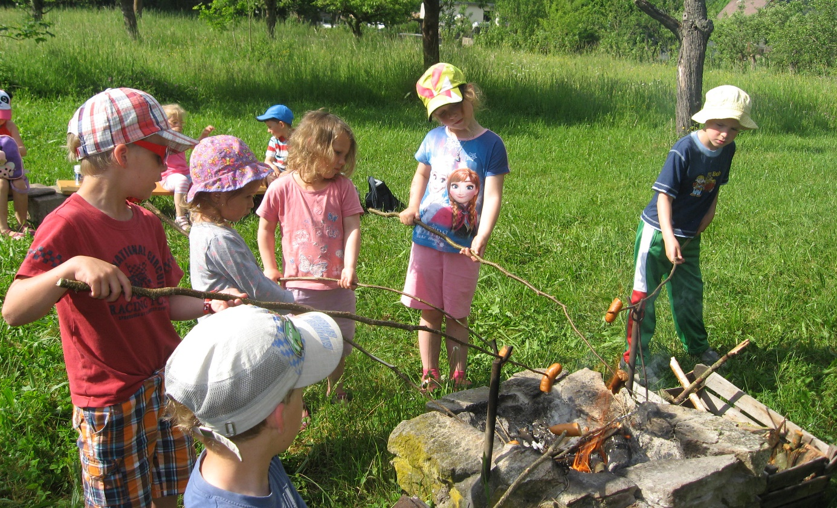
Začal oslavou MDD. Děti, jako malí Šmoulové, nosily "šmorůvky", závodily ve skákání, snažily se srazit Gargamela míčkem nebo si přitáhnout namotáním provázku na tužku malý dáreček - modrého Šmoulíka. Nakonec děti smlsly nanukový dort. Další den se vydaly do Dubské Lhoty opékat buřtíky.

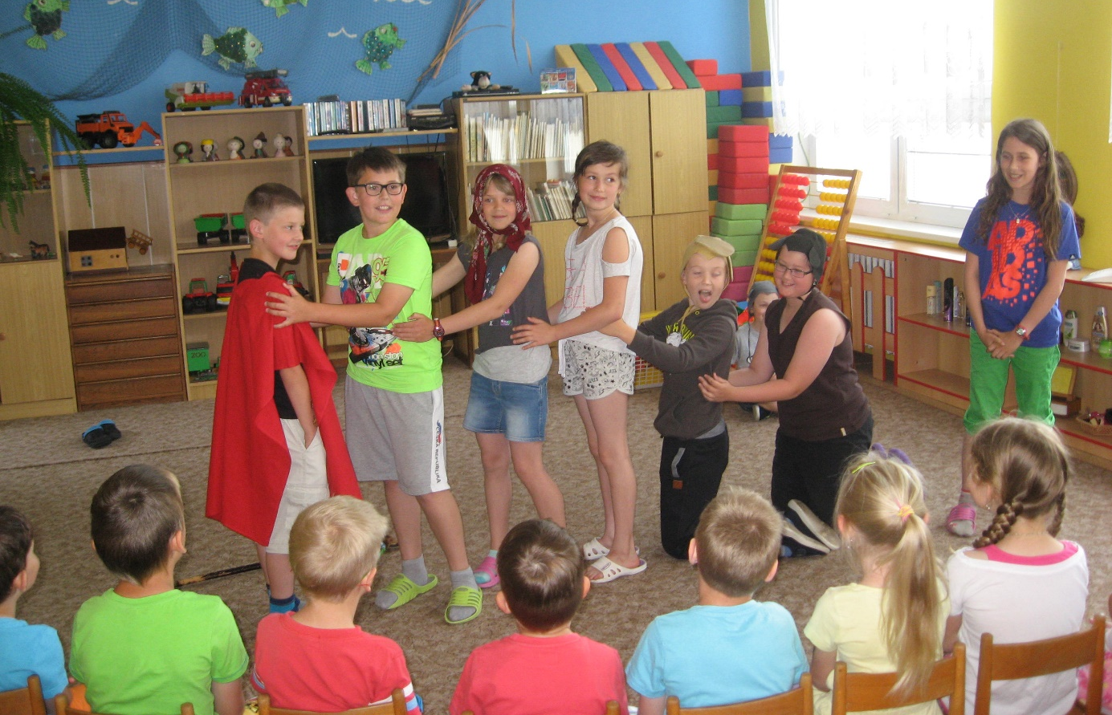
Týden plný radosti zakončily pohádkou "O veliké řepě", kterou jim přišli zahrát kamarádi ze základní školy.
7. 6. děti vyrazily na školní výlet do Písku, kde navštívily Pilařiště. Toto místo, pojmenované podle ilustrátora Rumcajse Radka Pilaře, je plné her, prolézaček a houpaček. Cestou k autobusu se děti zastavily na nábřeží, prohlédly si sochy z písku a vyfotily se u sochy starosty Rumpála.

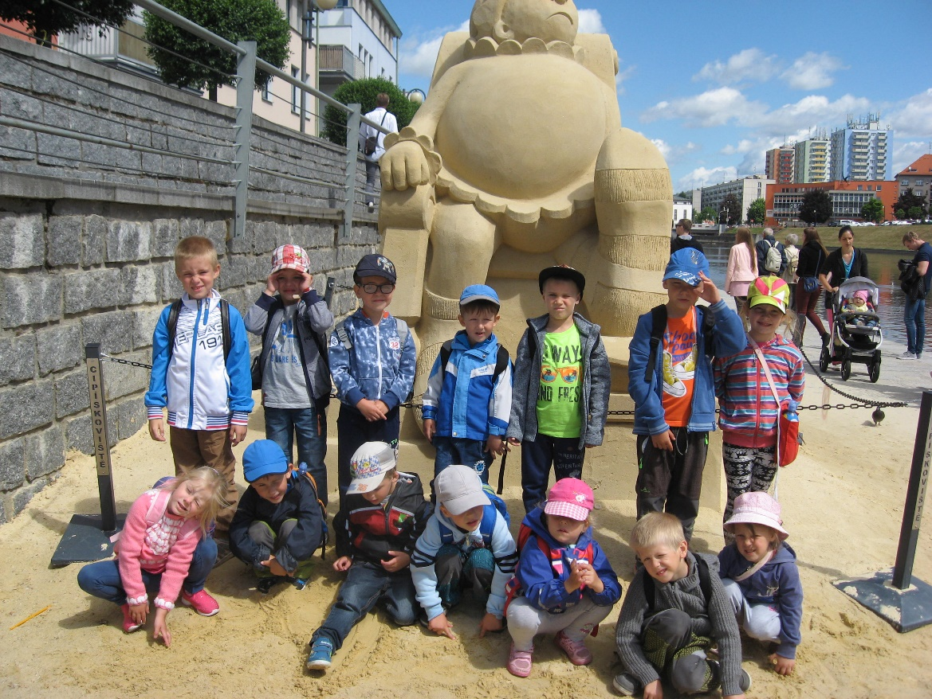

Také, naposledy v tomto školním roce, zavítalo do školky Divadélko Zvoneček s poučnou pohádkou "Pyšná princezna". Navštívila nás též živá kočka Kateřina, která jezdí k nemocným lidem a pracuje jako asistentka ve filinoterapii. Děti se dozvěděly, jak tato kočička lidem pomáhá.
Na poslední týden ve školním roce jsme si na oplátku nacvičili pohádku "Boudo, budko" pro starší kamarády ze ZŠ.
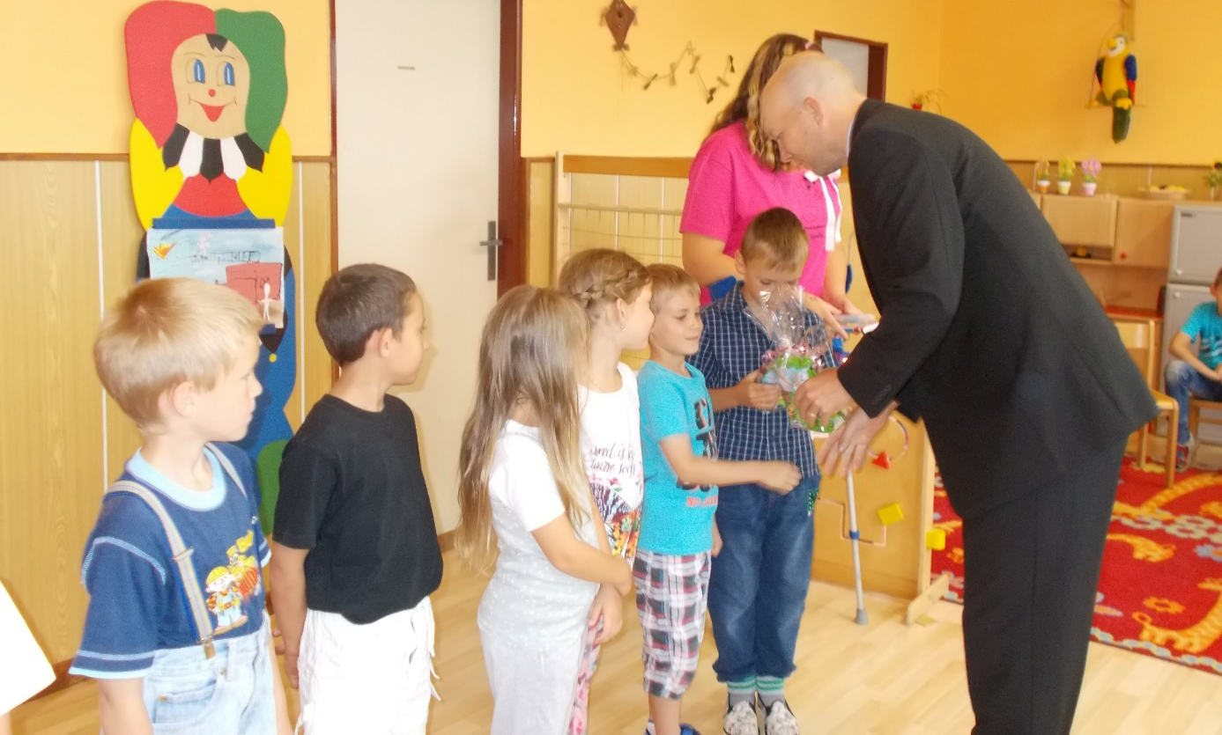
Školní rok jsme ukončili rozloučením s předškoláky, z důvodu rekonstrukce úřadu městyse, u nás v mateřské škole. Na oslavě jsme si opět zamlsali.
Pojď si vybrat, co tě baví
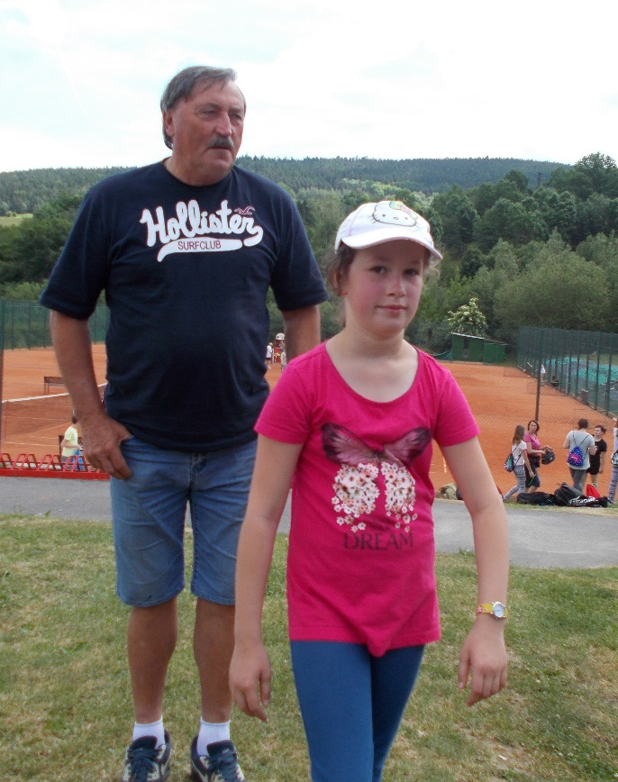
Dne 5. 6. 2017 se naše ZŠ zúčastnila sportovní akce „Pojď si vybrat, co tě baví“, která se uskutečnila na Městském stadionu v Prachaticích. Žáci si na jednotlivých stanovištích vyzkoušeli stolní tenis, tenis, judo, fotbal, hokejbal, veslování na trenažéru, atletiku, cross fit. Žáci si mohli zatrénovat, vyfotit se a získat autogram od známých sportovních osobností: V.Chalupy, P.Petřikova, A.Panenky, K.Dobiáše, J.Kratochvílové a L.Formanové. Všem se akce líbila. Někteří žáci možná budou pokračovat ve sportování v prachatických oddílech zaměřených na tyto sporty.

Koho, že to máme na fotografii s naší žákyní jistě nemusíme psát.
Kdo první pošle email na dubskelisty@centrum.cz s celým jménem sportovní osobnosti na obrázku, dostane čokoládu Studentskou pečeť. Jméno se dozvíte v příštích Listech.

Školní výlet si užili žáci ZŠ Dub ve čtvrtek 8. června. Nejdříve se v přístavu v Hluboké nad Vltavou nalodili na plavidlo „Vojtěch Lanna jr.“ a s panem kapitánem absolvovali hodinovou vyhlídkovou plavbu po Vltavě. Mimo krásných výhledů z lodě na zámek a oba břehy Vltavy se stalo největším zážitkem proplouvání plavební komory. Po příjezdu do Českých Budějovic si všichni zašli uspokojit své chuťové pohárky do Mc Donalda a poté řádně posilněni vystoupali po 225 schodech na 72 m vysokou Černou věž. Z jejího ochozu si prohlédli České Budějovice i okolí. Na zpáteční cestě ještě následovala nezbytná zastávka v Bavorově na výtečnou jahodovou zmrzlinu a pak už jen unaveni, ale plni zážitků a nových poznatků, zpátky domů k rodičům.
za ZŠ Dub Mgr. Dana Žílová, ředitelka školy

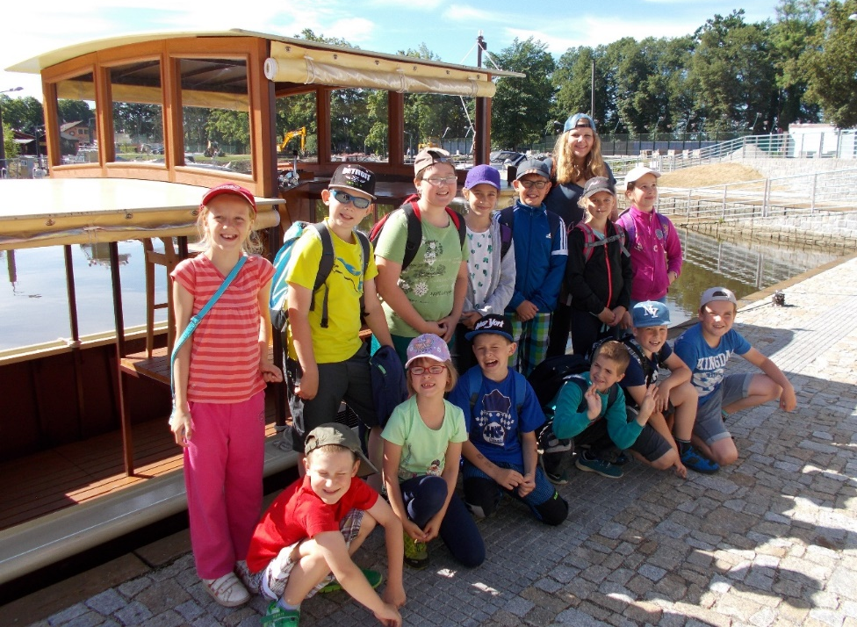

Všem dětem přejeme krásné prázdniny, hodně pěkných zážitků a radostné shledání v novém školním roce.

Impakt MC Dupy Dub

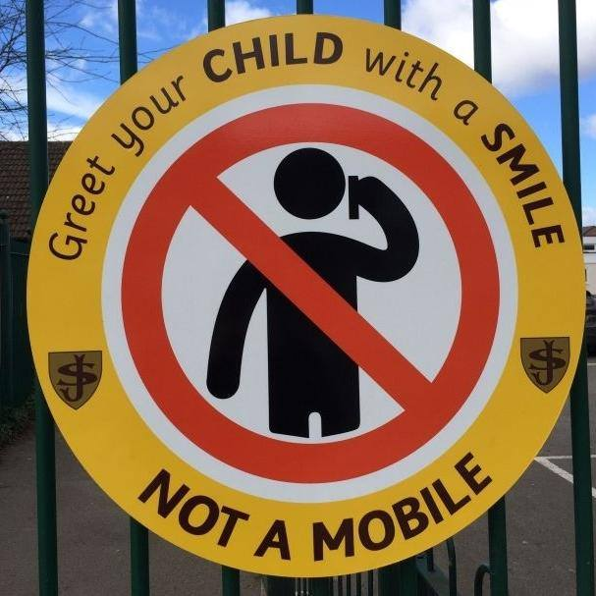

Vítáte své děti s mobilem na uchu i na duši? Mluvíte na ně s pohledem upřeným do počítače? Vstanete od společného jídla, když na Vás "zavolá" některý z přístrojů?
Vnímáte, jak se pod diktátem technologií mění rodinné klima?
Co říkáte na naši prázdninovou výzvu "RODINA OFFLINE!" ?
Alespoň zamyšlení, drobný krůček, koncipování rodinných pravidel....
RODINA OFFLINE 2017 je projektem Sítě pro rodinu apelujícím na rodiny, aby trávily společný čas v reálném světě!

Pravidelný program v MKC DUPY DUB:

Světýlka - rozvoj psychomotorického rozvoje pro děti od narození
UPOZORNĚNÍ:
Pravidelné cvičení se přesunulo z úterý na STŘEDY, čas zůstal zachován od 9:30.

Více informací na: www.facebook.com/impakt.dub či telefonicky.
V případě zájmu o účast nás prosíme předem kontaktujte:
(e-mailem impakt.kurzy@gmail.com či na tel.: 773 908 123)

Opustili nás

V červnu zemřel pan Jiří Kozak z Dubu
…………………………………………………………………………………………………...

Pouť do Svaté země - pokračování

Následovala cesta do Getsemanské zahrady s tisíciletými olivovníky. Getsemanská zahrada se nachází na úpatí Olivové hory /také označované Olivetské hory/. Podle Bible zde Ježíš bděl a modlil se tu noc, kdy byl zatčen a posléze ukřižován. Bazilika Agónie /bazilika Národů/, místo smrtelného zápasu Pána Ježíše, je původně byzantský kostel, který byl později přestavěn na křižácký a teprve pak dostal finální podobu současného chrámu. Je zde uctíván kámen pod oltářem, na němž Pán Ježíš po poslední večeři ležel. Podle Lukášova evangelia byla Ježíšova muka tak strašná, že „jeho potem byly velké krůpěje krve padající na zem „.
V Getsemanské zahradě najdeme i Chrám prázdného hrobu Panny Marie, kterou si Pán Ježíš vzal s tělem i duší do nebe. Krypta patří pravoslavné a arménské církvi.
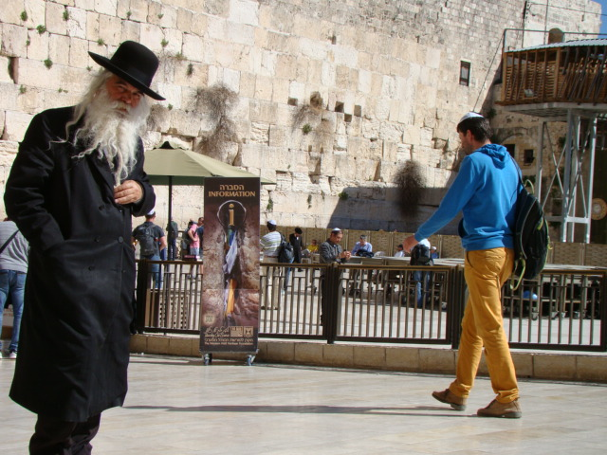
Naše pouť pokračovala návštěvou Zdi nářků. Zeď nářků je poslední dochovanou součástí hradeb Chrámové hory. Chrámová hora byla kolem roku 70 zničena vojáky římského vojska. Do dnešní doby se z komlexu dochoval pouze kousek zdiva. Za vlády Osmanů se stal tento kousek zdi jediným poutním místem Židů. Ti sem přicházeli ve skupinách, truchlili a oplakávali zničený posvátný Chrám. Právě odtud získala Zeď nářků své jméno. První dochované zmínky o nich se vztahují k 4. stol. po Kristu. Zeď nářků a rozlehlé náměstí před ní slouží v podstatě jako velká synagoga pod širým nebem. Přístupná je nejen Židům, ale i příznivcům ostatních náboženství. Den co den sem přicházejí se svými modlitbami. Prostranství před Zdí je rozděleno na dvě části. Ta menší, na jižní straně, je vyhrazena ženám, větší část směrem k severu je určena výhradně mužům. Pro Židy platí, že se před Hospodinem nesmějí objevit s odkrytou hlavou. Proto nosí jarmulky.
Dalším místem, které jsme při své pouti navštívili byla „Posvátná hora „ Sión. Na Siónu se nachází katolická benediktinská bazilika Zesnutí P. Marie ,Večeřadlo a Davidova hrobka. Novorománská bazilika Dormitio /Zesnutí Panny Marie/ je mohutná stavba se čtyřmi věžemi a kopulí, na jejíž výstavbu v r. 1898 německý císař Vilém II. zakoupil pozemek od osmanského sultána. Základní kámen byl položen v roce 1900. Stavba byla dokončena a vysvěcena v r. 1910. V její prostorné kryptě, vyzdobené nádhernými mozaikami, je uprostřed socha, zhotovená ze švestkového dřeva a slonoviny, představující ležící Pannu Marii.
Na vrcholu Siónu se nachází místo poslední večeře Páně – Večeřadlo /Coenaculum/. Právě zde Ježíš se svými učedníky jedl poslední večeři před svým zatčením a ustanovil zde akt několika svátostí : křest, eucharistii, svátost kněžství, svátost smíření a svátost biřmování, kterou křesťanské církve v různých podobách slaví dodnes. Zde se také učedníci shromažďovali po Ježíšově zmrtvýchvstání a zde se jim Ježíš také zjevil.
Pod Večeřadlem je Hrob krále Davida se zlatou sochou Davida hrajícího na harfu.
Téhož dne jsme ještě navštívili Kostel sv. Petra in Gallicantu – místo Petrova zapření Krista a Kristova uvěznění, z něhož se dochovaly jen vzácné archeologické pozůstatky.
Druhý den nás čekala návštěva chrámu Božího hrobu v Jeruzalémě. Chrám byl postaven v letech 326 – 335 císařem Konstantinem Velikým. Stojí na nejposvátnějším místě křesťanů – na Golgotě, kde byl Ježíš Kristus ukřižován, uložen do hrobu a kde vstal z mrtvých. Chrám byl mnohokrát zničen a zase obnoven, takže dnes je labyrintem kaplí, chodeb a lodí. Uprostřed chrámu se nalézá kaple Božího hrobu, u níž neustále stojí dlouhé fronty věřících, kteří zde čekají i několik hodin, aby mohli sestoupit do malé kaple s mramorovou náhrobní deskou. Počet lidí, kterým je dovoleno vstoupit, určuje přítomný zástupce jedné ze šesti církví /římskokatolické, řecké pravoslavné, arménské, koptské, syrské pravoslavné a etiopské/, které společně chrám, rozdělený na sektory, spravují. Klíče od chrámových dveří má již od 12. stol. v držení muslimská rodina. Její členové vždy ráno a večer chrám odemykají a zamykají. Hrob střeží Řád rytířů Božího hrobu, který má v současné době ve světě 28 000 členů. Finanční částky rytířů jsou použity např. na školství, nemocnice, či pomoc křesťanům.
V 10.30 hod. jsme měli audienci u jeruzalémského patriarchy. Ve velké audienční síni se shromáždilo všech 55 účastníků zájezdu. Všichni čekali na příchod patriarchy, ale pouze já a P. Milan Palkovič jsme navíc očekávali vyznamenání – poutní mušli. V čele místnosti bylo vyhrazeno místo pro nás dva - rytíře Řádu Božího hrobu, a mezi námi zůstalo místo pro jeruzalémského patriarchu. Vstoupil – a my všichni povstali. Po uvítání jsme mu jako delegáti Magistrální delegace České republiky předali pozdrav a jako dárek dostal od Řádu paškal a ilustrovanou knihu pojednávající o hradech, zámcích a zahradách v České republice. Patriarcha poděkoval všem za návštěvu a nám udělil vyznamenání – připjal poutní mušli na jeruzalémský kříž pláště. Poté nám předal dokument, opravňující nás k jejímu nošení. Za nás za všechny mu poděkoval P. Palkovič a audience byla skončena. Přijetí patriarchou jeruzalémským byl nezapomenutelný zážitek nejen pro nás dva, ale i pro ostatní účastníky zájezdu.
ing. Jaroslav di Battaglia

Pokračování příště

redakce.: dubskelisty@centrum.cz
Zpravodaj městyse Dub u Prachatic, vydává Městys Dub u Prachatic jako měsíčník
Redakce: Marie Matušková, Alena Nováková, Václav Novák
uzávěrka do 25. v měsíci

